

ДУМА
УССУРИЙСКОГО ГОРОДСКОГО ОКРУГА

РЕШЕНИЕ

____________2020 г. г. Уссурийск №___- НПА

О внесении изменений в решение Думы муниципального
образования г. Уссурийск и Уссурийский район от 30 ноября 2004 года
№ 104 «О Правилах землепользования и застройки
Уссурийского городского округа»

В соответствии со статьями 31, 32, 33 Градостроительного кодекса Российской Федерации, Федеральным законом от 06 октября 2003 года № 131-ФЗ «Об общих принципах организации местного самоуправления в Российской Федерации», на основании заключения комиссии по подготовке Правил землепользования и застройки Уссурийского городского округа
от 07 августа 2020 года, на основании предложений: директора АО «УПТС» Панченко Олега Григорьевича об изменении границы территориальной зоны; Мигашко Владислава Сергеевича об изменении границы территориальной зоны; Солдатова Юрия Михайловича об изменении границы территориальной зоны; Полякова Юрия Николаевича, Сергиенко Татьяны Рейнольдовны об изменении границы территориальной зоны;
ООО «Алексее-Никольский Угольный разрез» об изменении границы территориальной зоны; управления градостроительства администрации Уссурийского городского округа об изменении границы территориальной зоны, руководствуясь статьями 22, 52, 56 Устава Уссурийского городского округа, Дума Уссурийского городского округа

РЕШИЛА:

1. Внести в решение Думы муниципального образования г. Уссурийск
и Уссурийский район от 30 ноября 2004 года «О Правилах землепользования
и застройки Уссурийского городского округа» следующие изменения:
в разделе II «Карта градостроительного зонирования»:
а) часть карты градостроительного зонирования применительно
к территории города Уссурийска, в районе улицы Арсеньева, изложить
в следующей редакции:
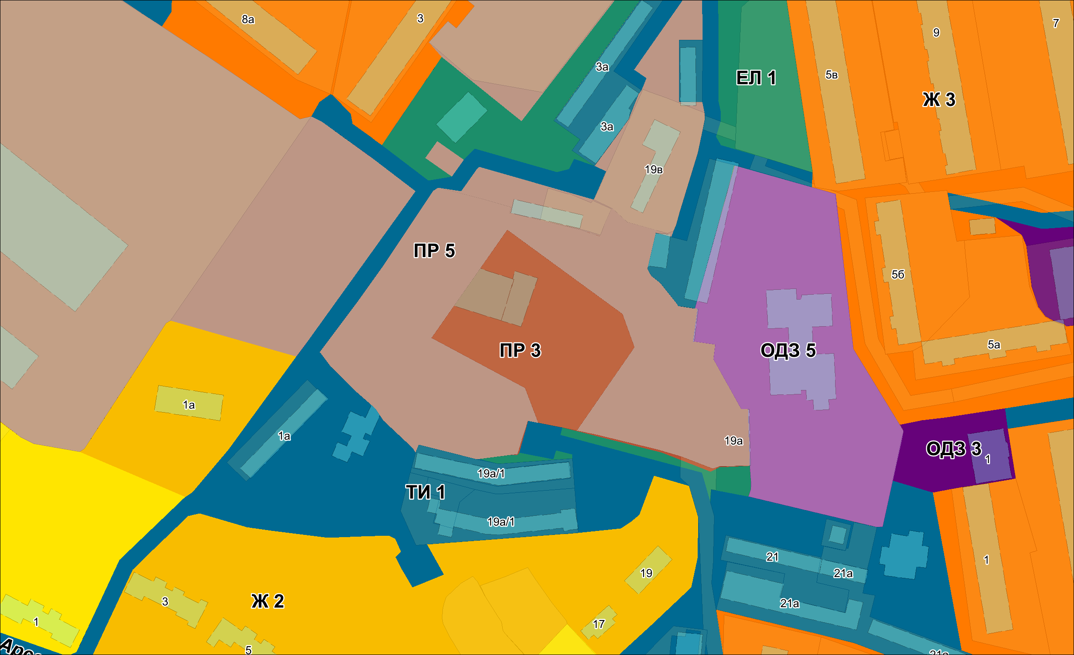

б) часть карты градостроительного зонирования применительно
к территории города Уссурийска, в границах элемента планировочной структуры улицы Розинская, улицы Волочаевская, изложить в следующей редакции:
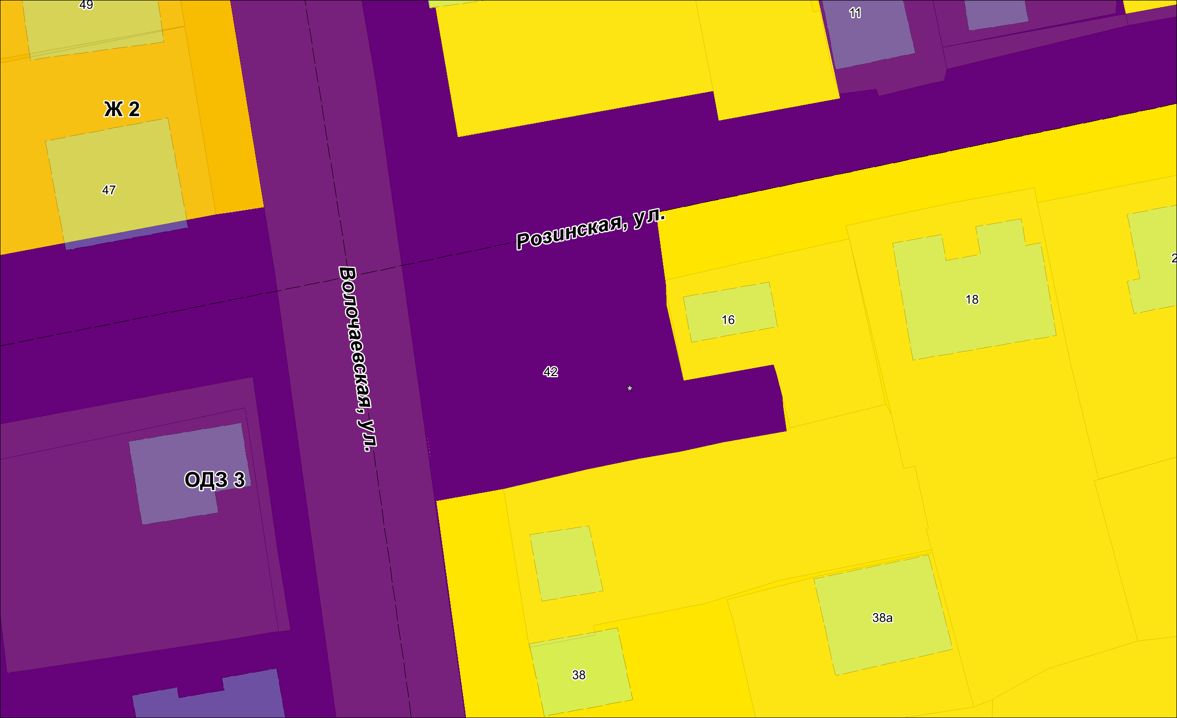
в) часть карты градостроительного зонирования применительно
к территории села Дубовый Ключ, в районе улицы Санаторная изложить
в следующей редакции:
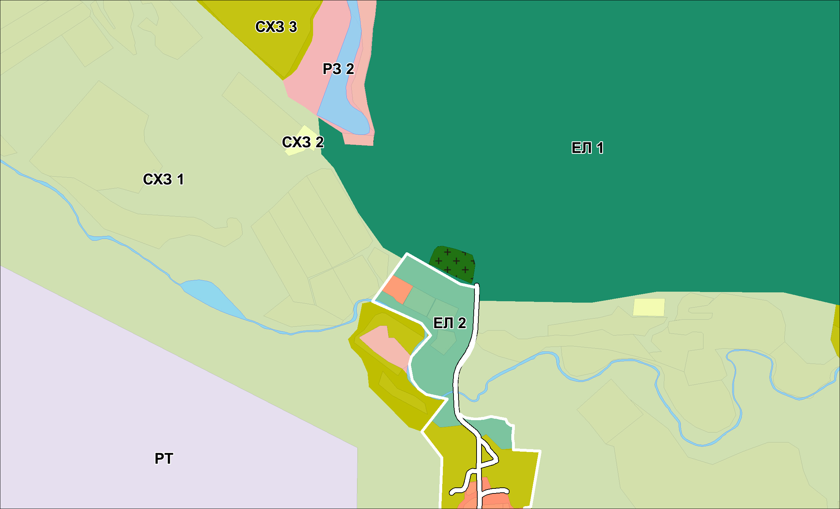
г) часть карты градостроительного зонирования применительно
к территории города Уссурийска, в районе улицы Калугина, изложить
в следующей редакции:
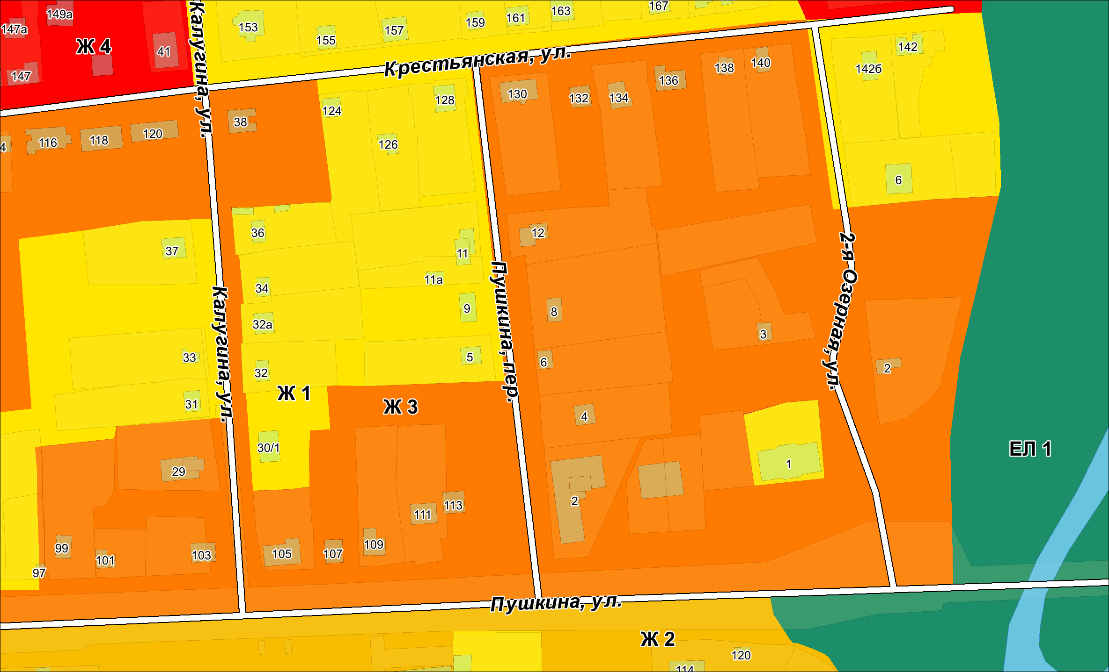
д) часть карты градостроительного зонирования применительно
к территории села Алексей-Никольское, в районе улицы Украинская изложить
в следующей редакции:
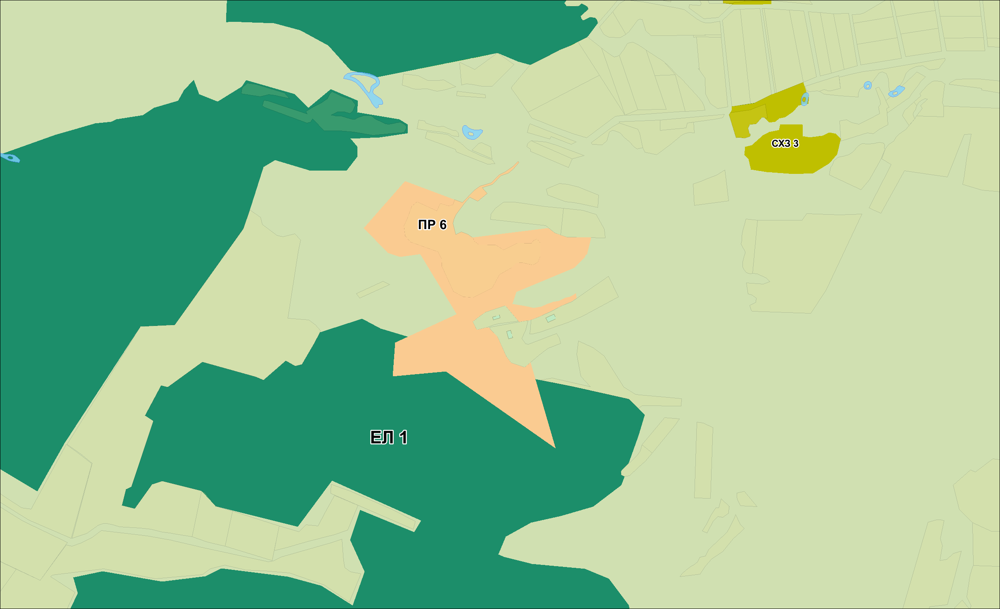
е) часть карты градостроительного зонирования применительно
к территории села Корсаковка, в районе улицы Кирова, изложить в следующей редакции:
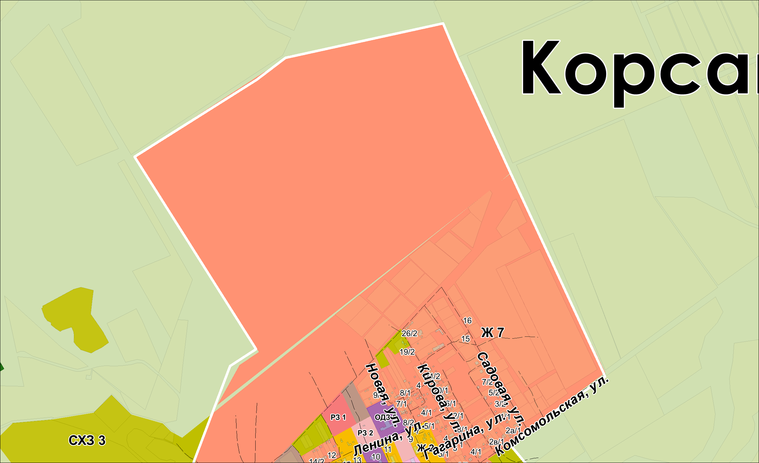
ж) часть карты градостроительного зонирования применительно
к территории города Уссурийска, в границах элемента планировочной структуры улицы Гаврика, улицы Литочевского, изложить в следующей редакции:
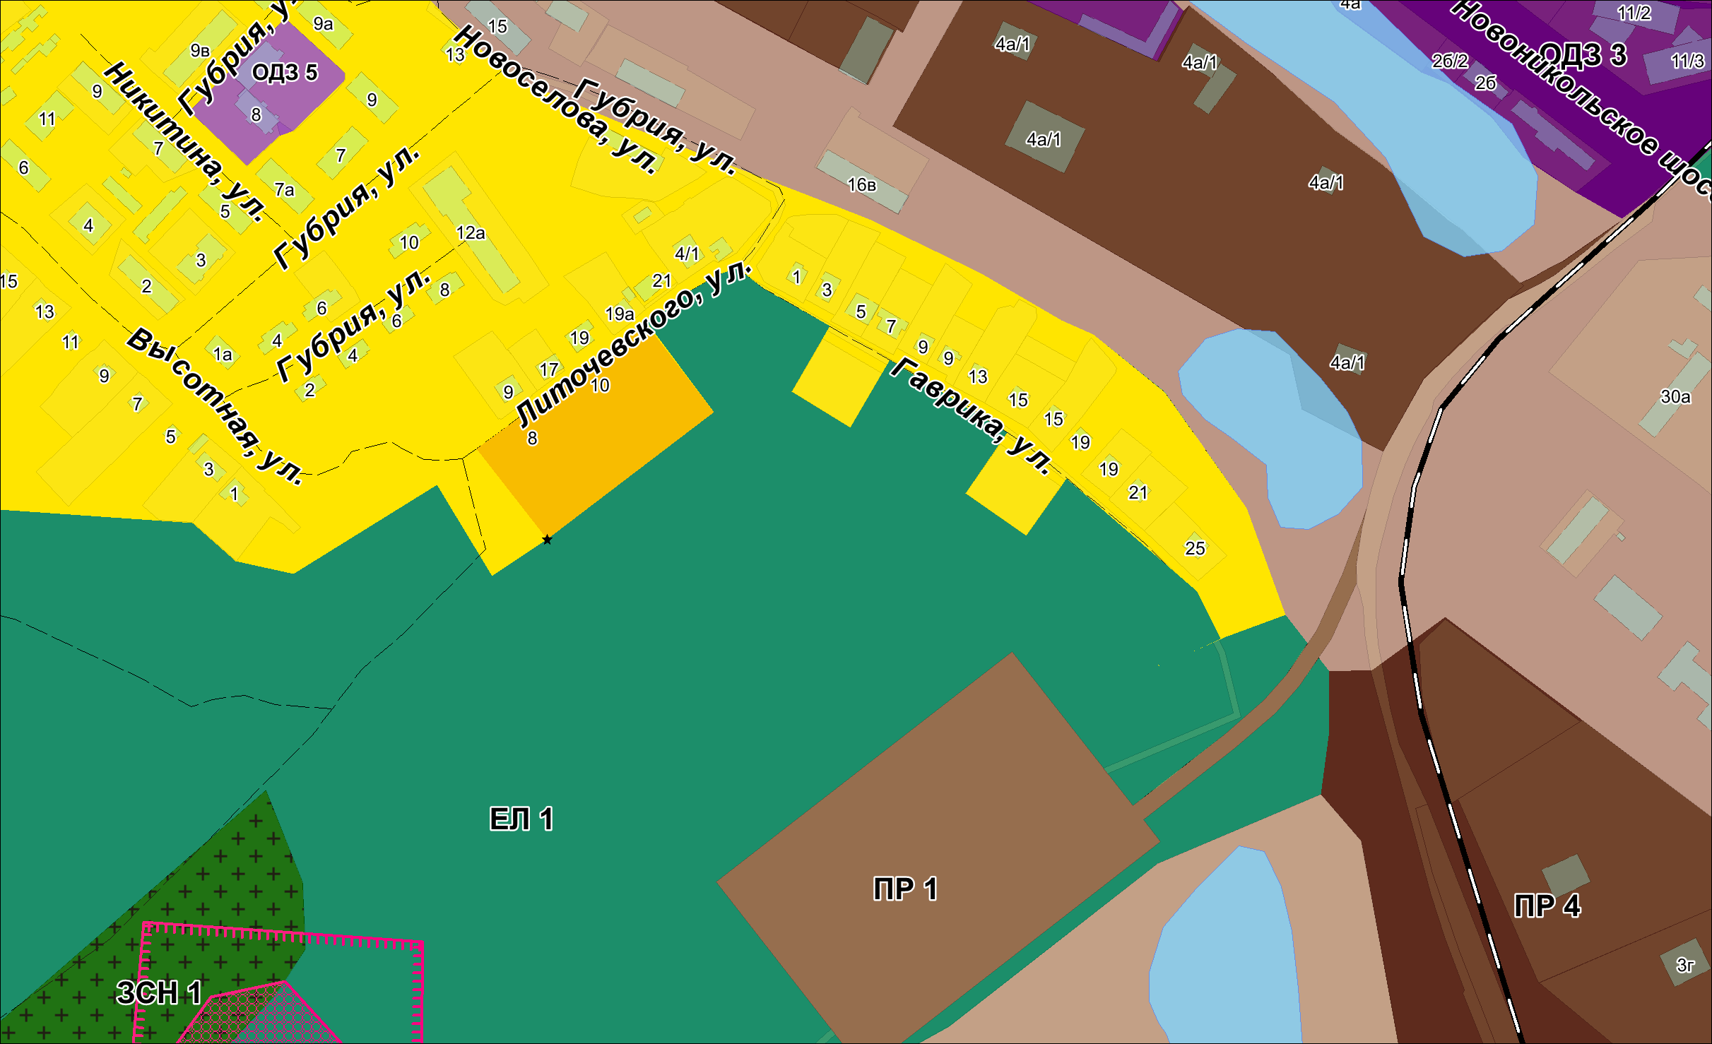
2. Опубликовать настоящее решение в источнике для официального опубликования.
3. Настоящее решение вступает в силу со дня его официального опубликования.

Глава Уссурийского
городского округа Е.Е. Корж

